**EXMO. SR. PRESIDENTE DA CÂMARA MUNICIPAL DE SUMARÉ,**

Indico ao Excelentíssimo Senhor Prefeito Municipal que tome as devidas providências junto ao setor competente, no sentido de proceder o recapeamento na camada asfáltica da Rua das Gravilhas, no trecho entre os numerais 247 e 360, no bairro Jardim Basilicata.

Considerando o recebimento de reivindicações dos moradores e comerciantes da referida localidade, e após diligência realizada pelo gabinete deste parlamentar nas vias situadas no bairro, foi possível constatar a presença de inúmeros buracos, ondulações e irregularidades na camada asfáltica existente, como podemos notar nas fotos abaixo.

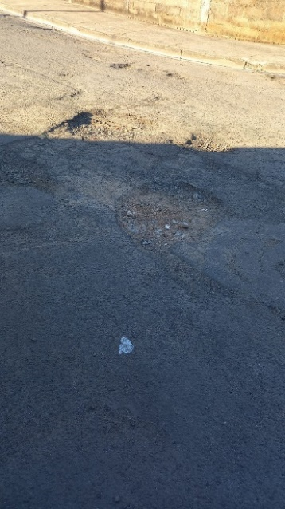 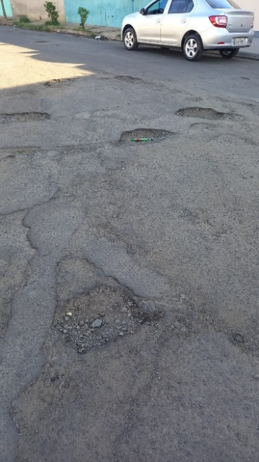 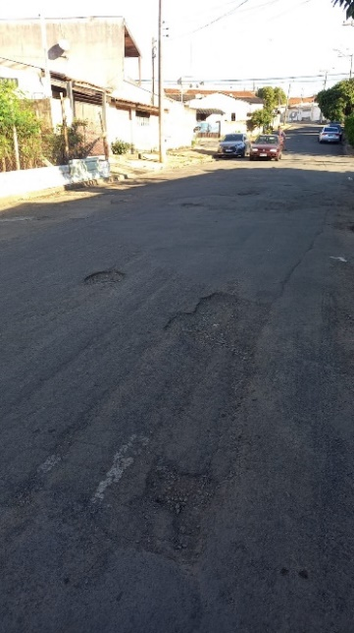

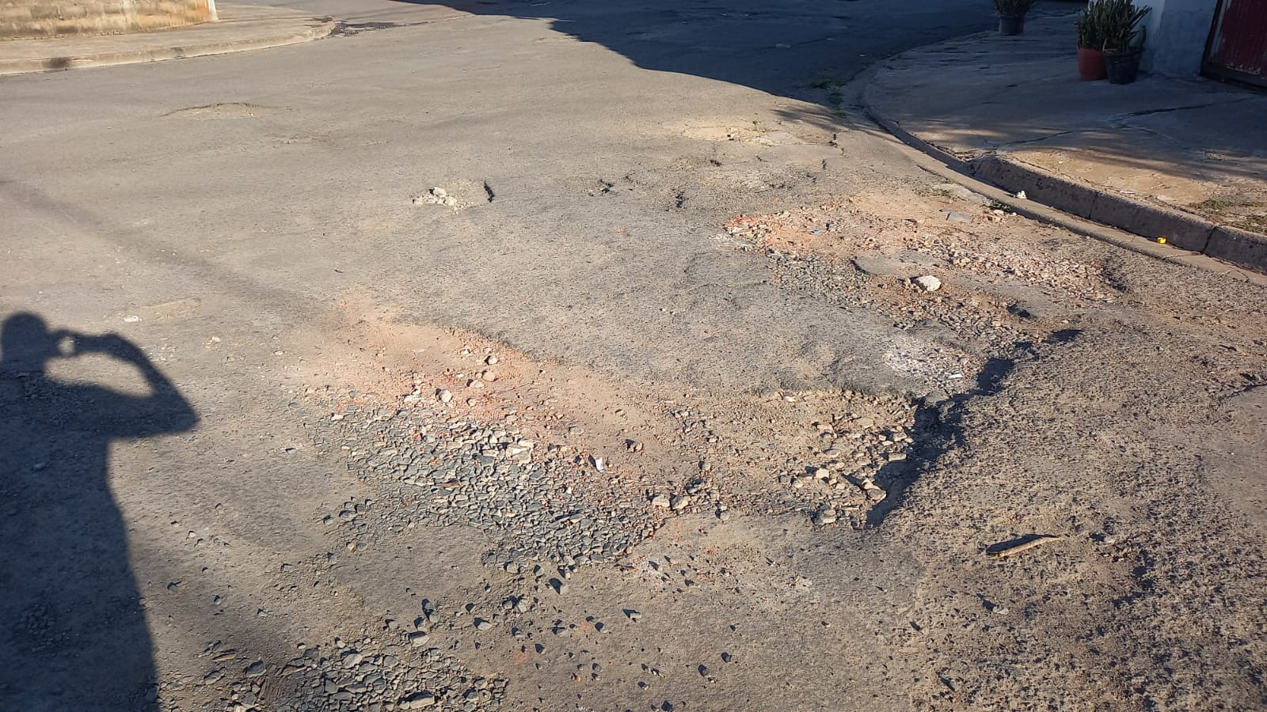

Por se tratar de vias públicas, venho, através do presente, indicar que Vossa Excelência direcione recursos financeiros, em caráter emergencial, para a realização de recapeamento do asfalto da via supramencionada.

Diante da situação apontada, a realização do recapeamento se faz necessária, uma vez que o asfalto encontrado apresenta, além de grandes buracos, muitas ondulações, irregularidades e sinais de operações tapa-buraco já realizadas, trazendo aos moradores, comerciantes e demais munícipes que transitam pela localidade uma série de problemas na locomoção com seus veículos.

Certo da apreciação de Vossa Excelência, antecipo meus agradecimentos.

Sala das Sessões, 08 de setembro de 2021.

**SILVIO C. COLTRO**

**VEREADOR**

**Partido Liberal – PL**